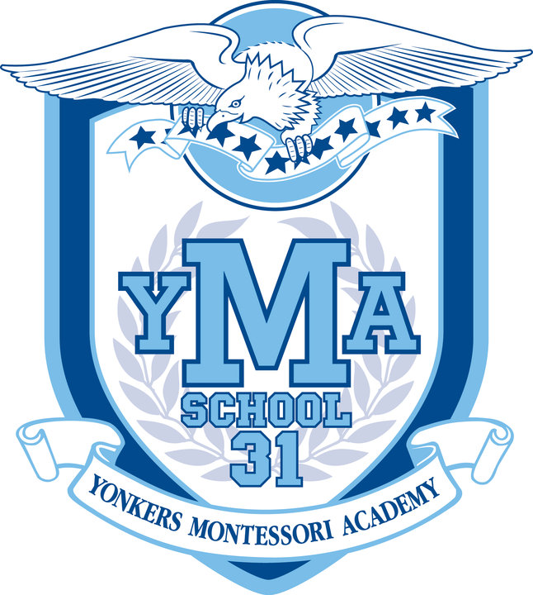

**MONTESSORI SCHOOL 31 PTA MEMBERSHIP APPLICATION**

Parents, Guardians, Students & Staff are eligible to join the PTA!

Grandparents are welcome too!

MEMBER NAME(S):

1._______________________   EMAIL: _______________________ CELL # _______________________

2._______________________   EMAIL: _______________________ CELL # _______________________

Can we send you text messages with information and reminders about events? (Circle one) YES NO

Are you interested in volunteering (optional)? ________________________________________

Do you have a local business that can donate supplies or services? ______________________

CHILD’S NAME: _________________________________

TEACHER/ROOM #: ______________________________

ADDITIONAL SIBLINGS:

1. NAME: _________________________________ 2. NAME: ________________________________

TEACHER/ROOM #: _________________________ TEACHER/ROOM #: _______________________

Membership Dues:

$10 for one annual membership

$18 for family membership - please list 2 names above

$10 for staff

Make all checks payable to School 31 PTA or send exact change cash.

$25 fee for all returned checks.

Return this form & payment in a sealed envelope to your child’s teacher, labeled “ATTN: PTA MEMBERSHIP”

Contact us if you would prefer to mail in your membership form and payment.

Have a question, comment or suggestion? We can be reached at [MontessoriSchool31PTA@gmail.com](mailto:MontessoriSchool31PTA@gmail.com) .

**[](http://www.facebook.com/YMS31PTA) We are listed on Facebook as: Yonkers Montessori School 31 PTA**

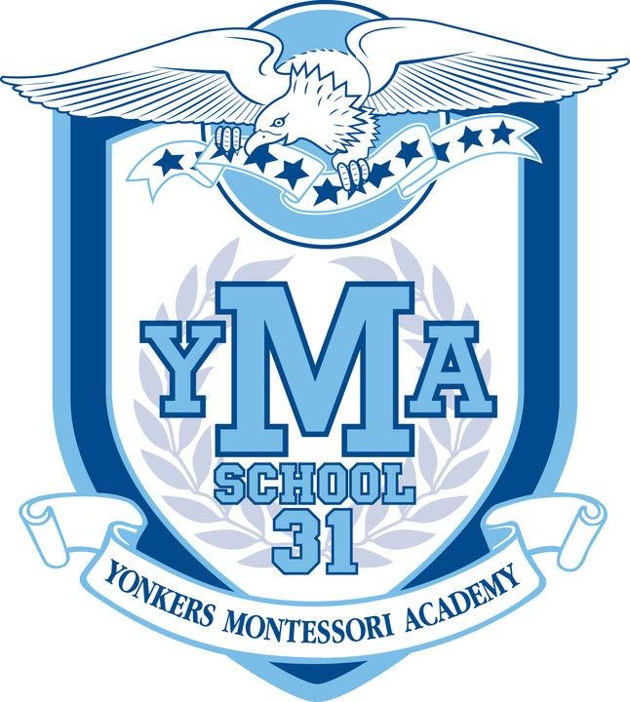

**MONTESSORI SCHOOL 31 PTA MEMBERSHIP APPLICATION**

Padres, Guardianes, Estudiantes y Empleados son admisibles para unirse al  PTA!

Los abuelos también son bienvenidos!!

Nombre del Miembro (s)

1._______________________   EMAIL: _______________________ CELL # _______________________

2._______________________   EMAIL: _______________________ CELL # _______________________

Podemos enviarte mensajes de texto con información y recordatorios sobre eventos?  (circule uno)  SI      NO

¿Estás interesado en ser voluntario (opcional)? ________________________

Tiene un negocio cerca que puede donar suministros o servicios? ___________________

Nombre de su hijo/a: _________________________________

Maestra/ # de Salon: ______________________________

Hermanos adicionales:

1. NOMBRE: _________________________________ 2. NOMBRE: ______________________________

MAESTRA/ # de SALON: _________________________ MAESTRA/ # de SALON: ____________________

Cuotas de afiliación:

$10 por un año de membresía

$18 por membresía de familia - por favor añade los 2 nombres que están arriba

$10 para empleados

Haga todos sus cheques a nombre de School 31 PTA o mande efectivo exacto.

Multa de $25 por todos los cheques devueltos.

Devuelva este formulario con su pago en un sobre sellado a la maestra/o de su hijo/a, marcado “ATTN: PTA MEMBERSHIP”

Póngase en contacto con nosotros si prefiere enviar su membresía y pago por correo.

Tiene una pregunta, comentario, o sugerencia? Nuestro correo es [MontessoriSchool31PTA@gmal.com](mailto:MontessoriSchool31PTA@gmal.com).

** Estamos en Facebook:  Yonkers Montessori School 31 PTA**